Министерство образования и молодёжной политики
Свердловской области

Государственное автономное профессиональное образовательное учреждение Свердловской области «Красноуфимский аграрный колледж»
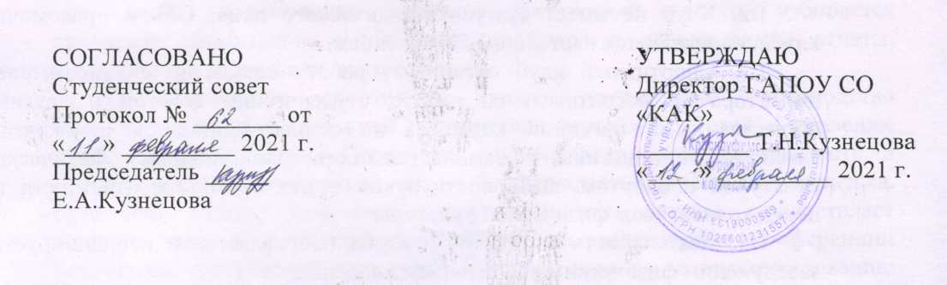

Положение о Смотре-конкурсе на лучшего классного руководителя
и лучшую учебную группу

- Общие положения

1.1. Смотр - конкурс проводится в целях повышения эффективности воспитательной работы со студентами, обобщения и распространения передового опыта организации, планирования и методики воспитательного процесса и воспитательной работы, соответствующим задачам воспитания личности студента как всесторонне – развитой личности, будущего квалифицированного специалиста среднего звена, обладающего общими и профессиональными компетенциями.
1.2 Основные задачи смотра-конкурса:
- изучение, обобщение и распространение передового опыта;
- активизация деятельности классных руководителей по овладению инновационными формами и методами воспитательной работы;
- активизация работы учебных групп по улучшению успеваемости, посещаемости, участия в общественной жизни колледжа, развитию самоуправления;
- внедрение новых технологий, форм и методов проведения воспитательной работы, широкое распространение индивидуального подхода к воспитанию студентов;
- вовлечение студентов в подготовку, организацию и проведение воспитательных внеаудиторных мероприятий;
- создание современной методической базы для проведения воспитательной работы в колледже

- Организация и проведение смотра-конкурса

2.1 Смотр-конкурс проводится в течение 1 и 2 семестров учебного года, в нём принимают участие все учебные группы и классные руководители этих учебных групп.
2.2 Организация и проведение смотра-конкурса возлагается на комиссию колледжа, которая состоит из заместителя директора по воспитательной работе, заведующих отделениями колледжа.
2.3 Классные руководители представляют комиссии по итогам 1 и 2 семестров следующую документацию:
- итоговую ведомость показателей работы по семестрам;
- заполненный журнал классного руководителя;
- отчёт по профилактике правонарушений и зависимостей у студентов (1 раз в год, в июне)

- Условия смотра-конкурса

3.1 Классные руководители представляют на конкурс материалы, созданные в текущем учебном году
3.2 Оценка работы группы и классного руководителя проводится по следующим показателям

№ | Показатели | Баллы
1 | План работы (до 100 б)
 | а) наличие и качество годового плана;
 | б) помесячное планирование
 | в) наличие анализа проведенной работы
 | г) дневник классного руководителя
2. | Самоуправление в группах (до 30 б оценивает зав. отделением)
3. | Количество студентов, имеющих постоянные поручения (1 б х количество)
4 . | Успеваемость группы (% успеваемости = кол-ву баллов)
4. 1. | Количество ударников (10 б х чел.)
4. 2. | Количество отличников (20 б х чел.)
5. | Сохранность контингента (100 б - 10 баллов за каждого отчисленного)
6 | Дежурство по колледжу (количество раз х 10 баллов)
7. | Посещение студентов в общежитии ( 20 баллов х количество посещений, отметка в журнале в общежитии )
8. | Культурно-массовая работа:
а) проведенные вечера: (перечислить) (10 б х кол-во)
б) встречи с интересными людьми: (10 б х кол-во) в) участие в смотрах художественной самодеятельности (призовое место – 30 баллов, участие – 20 баллов х количество номеров, перечислить) г) участники команды КВН и коллективов худож. самодеятельности КОЛЛЕДЖА ( 10 б х чел. - перечислить)
д) количество участников других кружков худож. самодеят. (5 б х чел.перечислить
е) поездки на экскурсии в г. Екатеринбург и др. с целью повышения культурного уровня и расширения кругозора (100 б х кол-во поездок)
9. | Спортивная жизнь
 | а) разрядники (20 б х чел, указать Ф.И., разряд)
 | б) участники спортивных сборных команд КОЛЛЕДЖА (10 б х чел., перечислить)
 | в) участие в спортивных соревнованиях КОЛЛЕДЖА (50 б – призовое место, 30 б – участие, перечислить)
 | г) количество студентов, посещающих спортивные и туристические секции (ГОРОДСКИЕ!) (5 б х чел.)
 | д) проведено походов (1 б х количество человек x кол-во дней)
10 | Участие в отделенческих мероприятиях (до 25 б, выставляет зав. отделением) (перечислить)
11 | Проведены тематические классные часы на темы: (20 б х кол-во за разработанные классным руководителем, 10 баллов х количество остальные) – перечислить
12 | Выступления на метод. объединении кл.рук. от 20 до 50 баллов
13 | Работа с родителями студентов:
13.1. | проведено родительских собраний (50 б х кол-во)
13.2. | проведено индивидуальных бесед с родителями (5б х кол-во, но не более 50 баллов обязательна фиксация в журнале кл. рук.)
14 | Проведено открытых классных часов по теме: (100 б х кол-во, перечислить)
15 | Написаны и сданы методразработки по воспитательной работе (50 б х кол-во, перечислить)
16 | Дополнительные поощрительные баллы  а) выпуск газет (5 баллов х количество, призовые места – 10 баллов х колич.)  б) участие в городских и областных акциях, мероприятиях, конкурсах по воспитательной работе, спортивных соревнованиях (5 баллов х человека, перечислить)
17 | Проведение работы по антикоррупционному воспитанию (1 самостоятельно разработанное мероприятие х 5 баллов)
18 | Информационная безопасность студентов (2 балла за 1 чел )
19 | Бонусные баллы для классных руководителей 1 курса | 100
20 | Снятие баллов:
 | а) пропуски без уважительной причины - см. ниже)
 | б) судимость студента (- 50 б х чел.)
 | в) сообщение об административном правонарушении ( - 20 баллов х количество)
 | г) приказ по колледжу о дисциплинарном взыскании (- 10 баллов х количество)
 | д) выселение из общежития (- 10 б.х чел.)
 | ИТОГО БАЛЛОВ

Снятие баллов за пропуски занятий студентами без уважительной причины производится по следующей формуле:
0-6 часов на человека - 0 баллов
7 – 10 часов на человека - 10 баллов
11 – 20 часов на человека - 20 баллов
21 – 40 часов на человека - 30 баллов
41 – 60 часов на человека - 40 баллов
Свыше 60 часов на человека – 100 баллов

4. Подведение итогов и награждение победителей

4.1 Итоги смотра-конкурса подводит комиссия по итогам семестров. На каждой специальности выявляются лучшие классные руководители, которым объявляется благодарность приказом директора. Группа, победившая в конкурсе, награждается Почётной грамотой директора колледжа, а также может быть поощрена денежной премией из средств от приносящей доход деятельности (при наличии средств).
4.2 В зависимости от набранных в конкурсе баллов в рейтинг преподавателя проставляются дополнительные баллы за классное руководство.
менее 400 баллов – 1 балл
401 -600 баллов – 2 балла
601 – 700 баллов – 3 балла
701 – 900 баллов – 4 баллов
901 и более – 5 баллов

